Új eredmények a fényalapú áramkörök fejlesztésében
Osztrák és magyar kutatók olyan új nanooptikai eszközt fejlesztettek ki, amely képes ultragyors optikai jelek nanométeres felületi struktúrák mentén történő továbbítására, új utat nyitva ezzel a még gyorsabb, és egyben miniatürizált optoelektronikai eszközök jövőbeli létrehozásához. Napjainkban egyre több használati eszköz tartalmaz mikroelektronikai alkatrészeket, vagy valamilyen mikroszámítógépet. Ezeknek az eszközöknek a sebessége azonban az alkalmazott technológiából adódóan korlátozott. Így a kutatók olyan megoldásokat keresnek, amelyekkel a jelenleg használt elektronikai áramkörök sebessége megnövelhető. Ígéretes iránynak tűnik, hogy a fényt használjuk információtovábbításra, hiszen a fény elektromágneses tere nagyságrendekkel gyorsabban változik, mint a leggyorsabb mikroelektronikai kapcsolók kapcsolási sebessége. Az olyan hagyományos fotonikai eszközök azonban, mint például az optikai szálak, a miniatürizálás szempontjából korlátozottak, hiszen a fényelhajlás miatt nem lehet tetszőlegesen kis méretű fotonikai alkatrészeket gyártani.
A Grazi Műszaki Egyetem, a HUN-REN Wigner Fizikai Kutatóközpont és az ELI Lézeres Kutatóintézet együttműködésében most egy olyan, nanooptikai elven működő hullámvezetőt fejlesztettek ki, amely egyesíti mind a gyorsaságot, mind a miniatürizálhatóságot. Az új nanooptikai eszköz működésének lényege, hogy egy nanométeres mérettartományba eső fémstruktúrában az ultrarövid lézerfelvillanásokkal történő megvilágítása esetében a fém elektronjai a fény elektromágneses terének megfelelő gyorsaságú rezgésre kényszeríthetőek. Ez a rezgés azután a fémfelület mentén hullámként tud tovább terjedni, éppen úgy, mint a vízhullámok egy tavon. Nagy kihívást jelent azonban, hogy az ultrarövid lézerfelvillanás időbeli hosszát a fémfelületi elektromágneses hullám is megőrizze. Az osztrák és magyar kutatóknak most egy olyan fémszerkezetet sikerült megtervezni és elkészíteni, ami megfelel ennek az elvárásnak. Egyúttal ezen a fémszerkezeten a valaha mért legrövidebb plazmonhullámot is sikerült kimutatniuk. A kutatás magyarországi vezetője, Dombi Péter elmondta:
„Ez egy nagy előrelépés az ultragyors nanooptikai áramköri elemek fejlesztésében, ugyanis a fémfelületen terjedő jel megőrizte a 10 fs alatti időbeli hosszat, ami 0,1 Petahertz körüli kapcsolási gyorsaságot tesz lehetővé. A plazmonikai elvnek köszönhetően az átvitt optikai jel pedig akár nanométeres mérettartományokba is koncentrálható.”
Az eredményt a nanotudomány vezető nemzetközi folyóirata, a Nano Letters közölte a https://doi.org/10.1021/acs.nanolett.3c04991 alatt elérhető tudományos folyóiratcikkben.
További érdekesség a kutatás kapcsán, hogy mind Dombi Péternek, mind az együttműködő osztrák kutatócsoportot vezető Martin Schultzénak a friss Nobel-díjas Krausz Ferenc volt a témavezetője karrierjük kezdetén.
Sajtókapcsolat:
- kommunikacio@wigner.hu
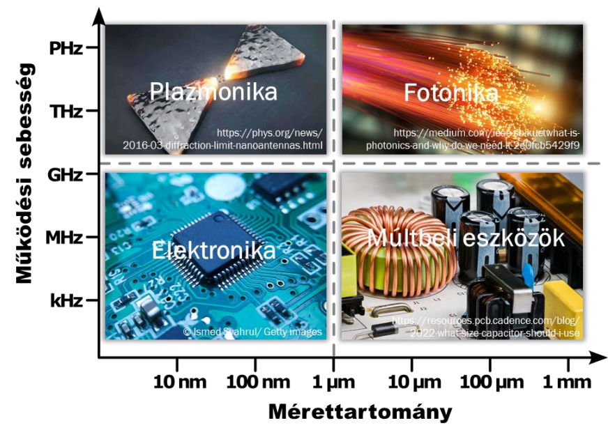 | © Wigner Fizikai Kutatóközpont
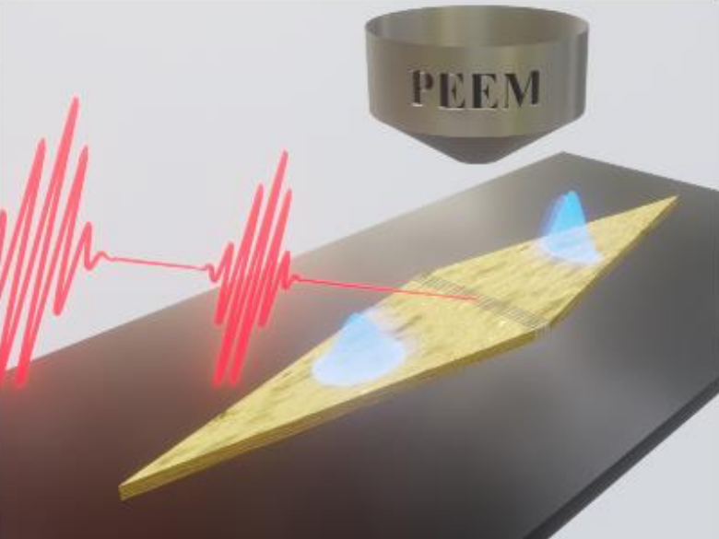 | © Wigner Fizikai Kutatóközpont
Eredeti tartalom: Wigner Fizikai Kutatóközpont
Továbbította: Helló Sajtó! Üzleti Sajtószolgálat
Ez a sajtóközlemény a következő linken érhető el:

